PKP Polskie Linie Kolejowe S.A.
Biuro Komunikacji i Promocji
Zespół rzecznika prasowego
ul. Targowa 74, 03-734 Warszawa
tel. + 48 22 47 330 02
rzecznik@plk-sa.pl
www.plk-sa.pl

Warszawa, 27.06.2012 r.

Poznań, 30 października 2017 r.

Informacja prasowa
W Mosinie pociągi bezpiecznie przejadą nad samochodami

Bezkolizyjny przejazd pociągów i samochodów w Mosinie zapewnia od 30 października nowe, dwupoziomowe skrzyżowanie. To koniec objazdów i postojów przed rogatkami. PKP Polskie Linie Kolejowe S.A. zbudowały obiekt w ramach modernizacji linii kolejowej E 59 na odcinku Czempiń – Poznań. Już wkrótce na tej trasie podróż pociągiem skróci się o ponad 10 minut.

Nowy wiadukt w Mosinie to zapewnienie większego poziomu bezpieczeństwa w ruchu kolejowym
i drogowym. Obiekt nad ulicą Śremską zapewnia płynny przejazd samochodów i dogodny ruch pieszych. Wiadukt ma długość 48 m i wysokość 4,6 m, co oznacza, że przejadą pod nim nawet samochody ciężarowe.

– Wiadukt w Mosinie to kolejne bezkolizyjne skrzyżowanie na sieci kolejowej. Takie rozwiązania PKP Polskie Linie Kolejowe S.A. systemowo wprowadzają na modernizowanych liniach. Dzięki nim istotnie podnosimy poziom bezpieczeństwa w ruchu kolejowym. Nowe wiadukty zdecydowanie ułatwiają także komunikację drogową w miastach – mówi Arnold Bresch, członek Zarządu, Dyrektor ds. Realizacji Inwestycji PKP Polskich Linii
Kolejowych S.A.
Obiekt w Mosinie to jedno z trzech dwupoziomowych skrzyżowań, które zostało wybudowane
w ramach przebudowy linii E 59 między Czempiniem a Poznaniem. Z wiaduktów w Poznaniu Dębcu
i Łęczycy korzystają już kierowcy. Skrzyżowania wybudowano w newralgicznych miejscach,
o największym natężeniu ruchu samochodowego i kolejowego.

W ramach modernizacji linii E 59 na trasie z Poznania do Czempinia PKP Polskie Linie Kolejowe S.A. gruntownie przebudowały tory, osiem stacji i przystanków osobowych oraz 45 obiektów inżynieryjnych. Zamontowano nową sieć trakcyjną i nowy system sterowania ruchem pociągów. Po zakończeniu wszystkich prac pociągi osobowe będą mogły rozpędzać się do 160 km/h, co skróci czas przejazdu z Poznania do Czempinia do 35 minut. Finał prac zaplanowano na koniec listopada 2017 r.
Inwestycja realizowana jest w ramach projektu POIiŚ „Modernizacja linii kolejowej E59 na odcinku Wrocław – Poznań, Etap III, odcinek Czempiń – Poznań” (Faza II). Jej koszt to około 428,2 mln zł,
z czego ok. 320,8 mln zł stanowią fundusze unijne. Koszt całej modernizacji odcinka Poznań-Czempiń (Faza I i II) to ok. 808,9 mln zł, z czego przeszło 586,6 mln zł stanowią fundusze unijne.

Coraz więcej bezkolizyjnych przejazdów w Polsce
Na linii łączącej Warszawę z Białymstokiem od maja do października otworzony został tunel drogowy i wiadukt w Zielonce oraz tunel w Wołominie. Bezpieczniejszą jazdę zapewniają także nowe obiekty w Osoli i Borowie na zmodernizowanej linii E59 Wrocław – Poznań. W trakcie budowy jest wiadukt nad linią Jaworzno Szczakowa – Kraków, w Jaworznie Szczakowej. W ramach przebudowy linii Poznań – Warszawa, m.in. w Koninie i Łowiczu wybudowane zostaną nowe wiadukty, co usprawni ruch w miastach. PLK we wrześniu oddały do użytku wiadukt w Sędziszowie Małopolskim. Powstaje także nowy wiadukt w Tarnowie.

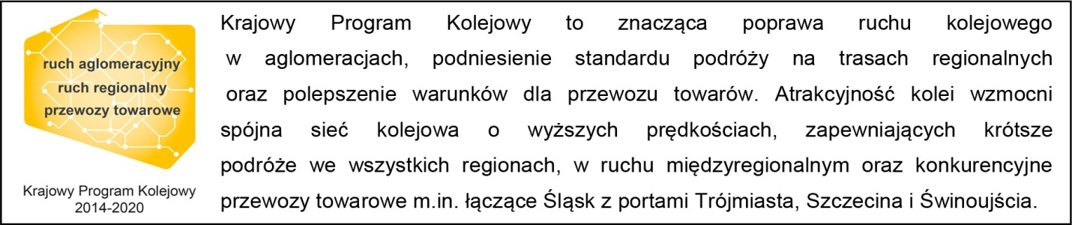

Kontakt dla mediów:
Zbigniew Wolny
Zespół Prasowy
PKP Polskie Linie Kolejowe S.A.
rzecznik@plk-sa.pl
tel. 600 084 749

